DATOS DE HOSPEDAJE CORRESPONDIENTE AL MES DE ABRIL 2023.
EL PRESENTE REPORTE MUESTRA QUE DE LOS 4 HOTELES QUE SE ENCUENTRAN EN EL MUNICIPIO LOS DOS PRIMEROS SON LOS QUE MÁS PRESENTAN MOVIMIENTOS DE HOSPEDAJE DANDO UN TOTAL DE 300 PERSONAS ATENDIDAS EN EL MES DE JUNIO 2023.

1.- HOTEL AMBAR: ATENDIÓ A 300 PERSONAS EN EL MES DE JUNIO.
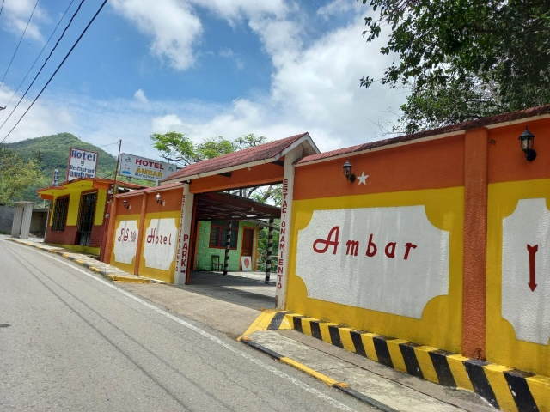

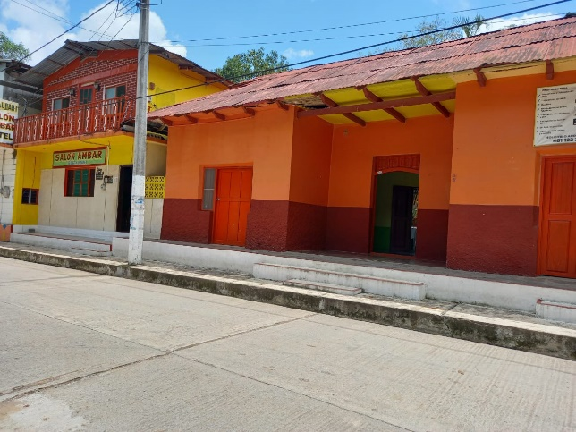

2.- CASA DE HUÉSPEDES SUSI: ATENDIÓ A 0 PERSONAS EN EL MES DE JUNIO, YA QUE ESTA EN REMODELACION.
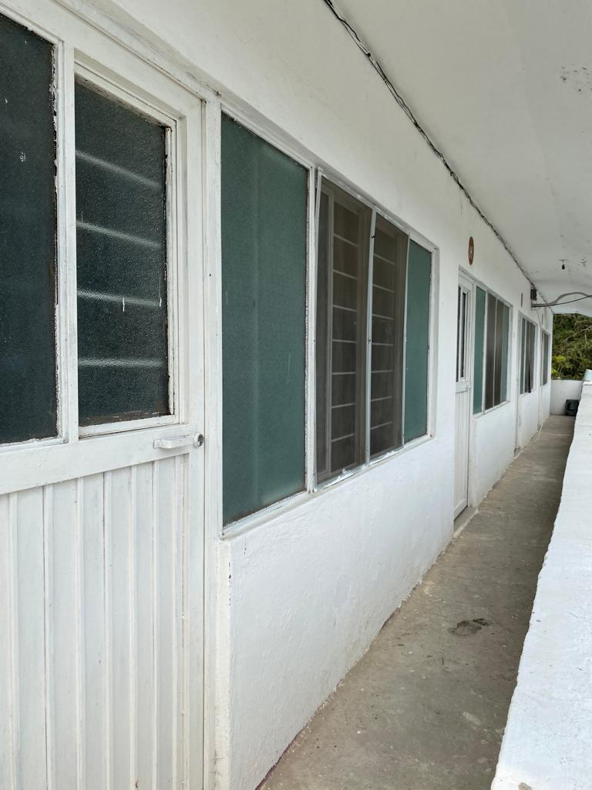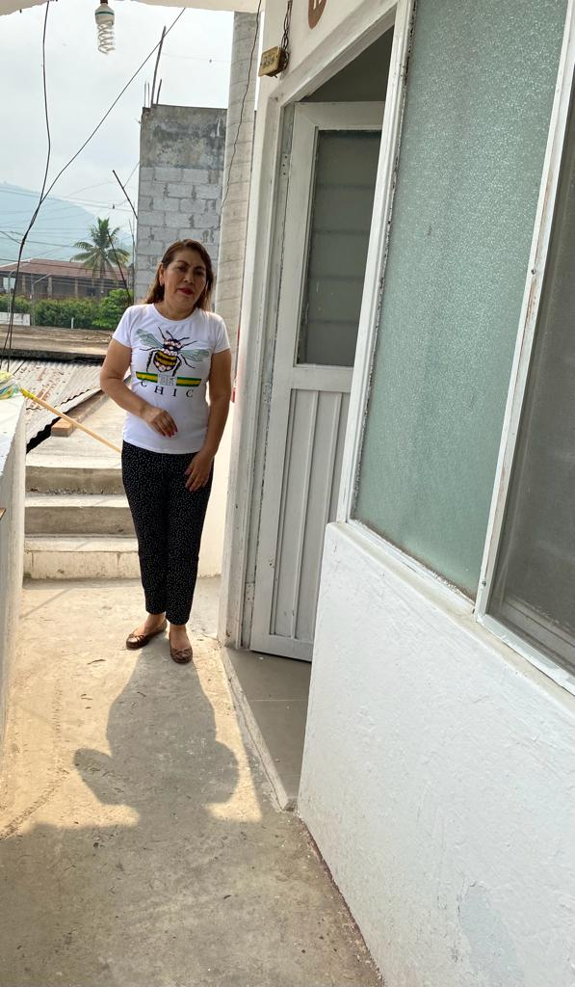
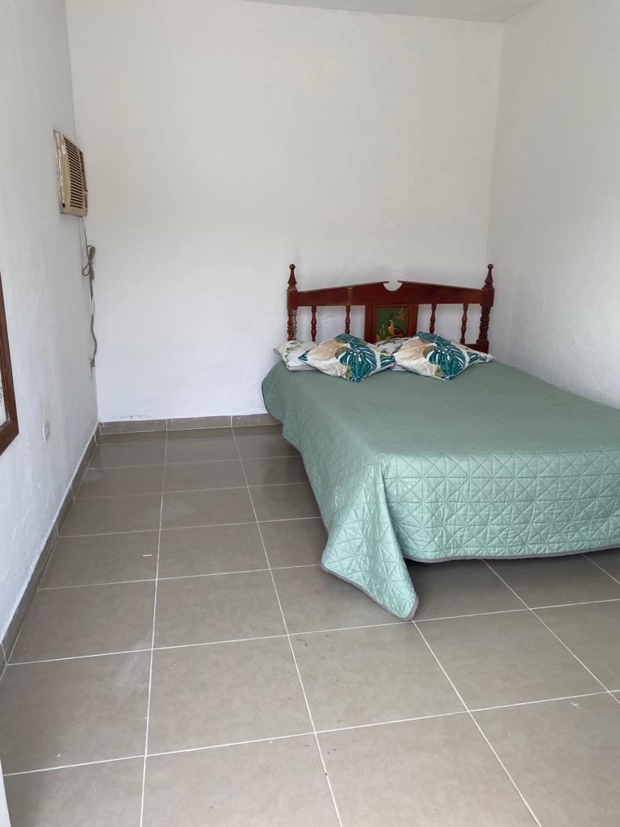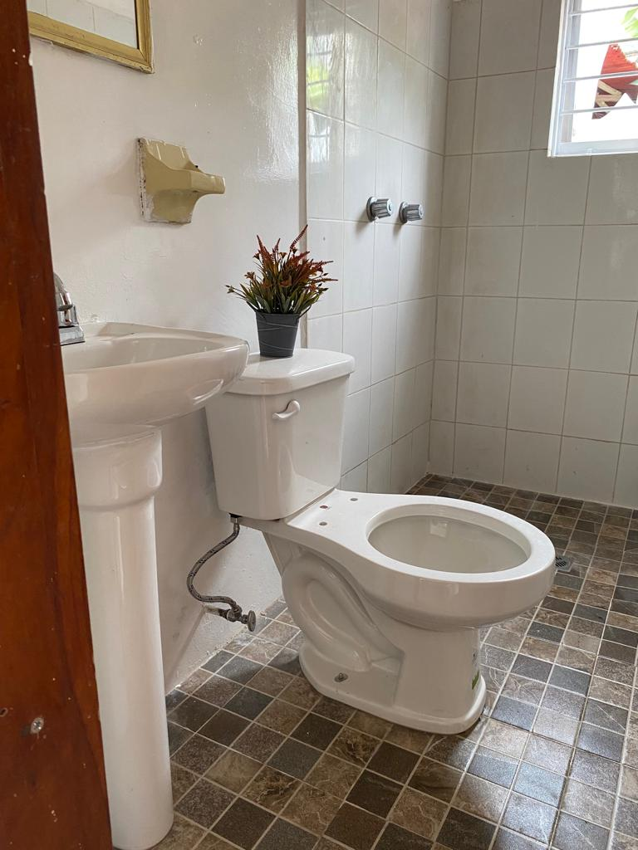

3.- HOTEL SANTA MARÍA: NO GENERA INFORMACIÓN.
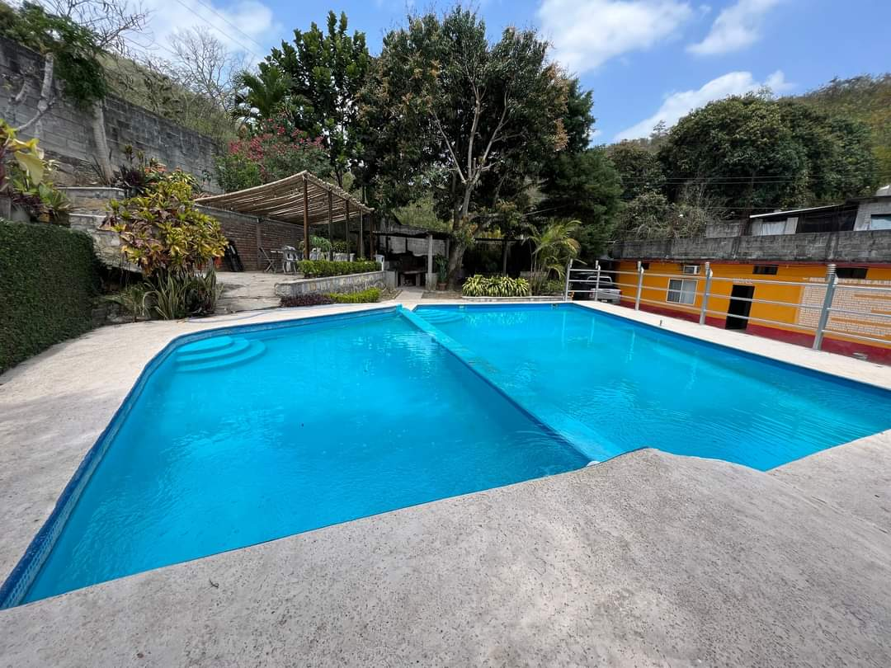
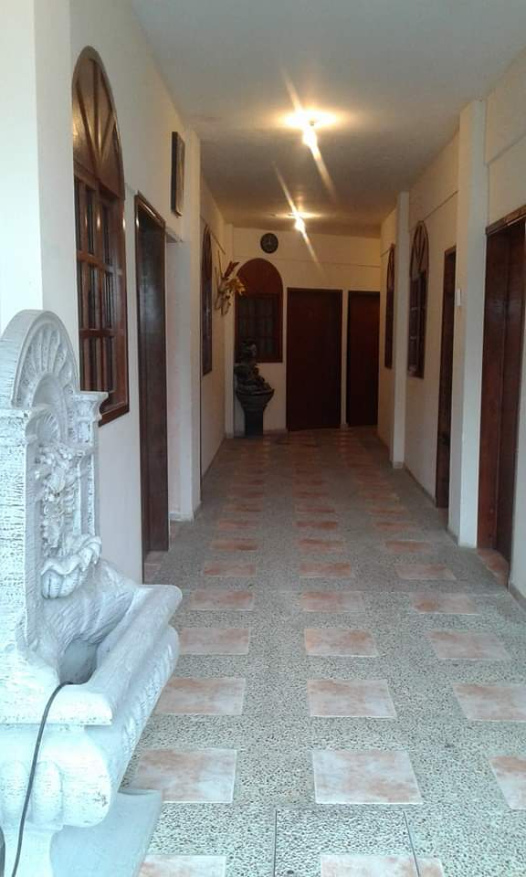

4.- POSADA ANITA: NO GENERA INFORMACIÓN, YA QUE SOLO HOSPEDA A AMIGOS Y FAMILIARES DE LA PROPIETARIA.

NOTA: EL HOTEL NÚMERO 4 MANIFIESTA QUE NO TIENE SERVICIO DE ATENCIÓN AL PÚBLICO LAS 24 HORAS, YA QUE SOLO BRINDA EL SERVICIO DE HOSPEDAJE A FAMILIARES Y AMIGOS.

ATENTAMENTE

LIC. ROSALBA NALLELLY GONZALEZ LUCERO
DIRECTORA DE TURISMO

